# LAPORAN HASIL KEGIATAN

# SEMINAR NASIONAL

**A BETTER FUTURE WITH ARTIFICIAL INTELLIGENCE**

**IN THE NEW ERA**

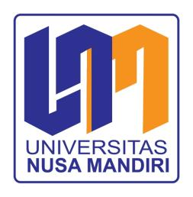

**Disusun oleh:**

**Nama Dosen: Riki Supriyadi**

**NIDN: 0326079601**

**PROGRAM STUDI SAINS DATA (S1)**

**FAKULTAS TEKNOLOGI INFORMASI**

**UNIVERSITAS NUSA MANDIRI**

**2023**

# BAB I

**PENDAHULUAN**

## Latar Belakang Kegiatan

Artificial Intelligence (AI) telah menjadi salah satu perkembangan teknologi paling menjanjikan di era baru ini. Dalam beberapa dekade terakhir, kemajuan pesat dalam bidang AI telah membawa dampak signifikan pada berbagai aspek kehidupan manusia. Dengan kemampuan untuk memproses data dengan kecepatan tinggi, belajar secara mandiri, dan mengambil keputusan cerdas, AI membuka peluang baru yang menarik bagi masa depan yang baik.

Di era baru ini, AI diharapkan dapat mengatasi berbagai tantangan yang dihadapi manusia dan membantu menciptakan masyarakat yang lebih baik. Salah satu bidang yang paling terpengaruh adalah sektor kesehatan. AI telah membuka pintu bagi pengembangan diagnosa medis yang lebih akurat dan pengobatan yang lebih efektif. Dengan kemampuannya untuk menganalisis data kesehatan secara rinci, AI dapat membantu dokter dalam membuat keputusan yang lebih baik, mendiagnosis penyakit dengan lebih cepat, dan bahkan meramalkan penyebaran penyakit tertentu.

Selain itu, AI juga berperan penting dalam sektor industri dan produksi. Dalam era baru ini, AI dapat digunakan untuk mengotomatisasi proses produksi, meningkatkan efisiensi, dan mengurangi biaya produksi. Dengan kecerdasan yang semakin berkembang, AI juga dapat membantu merancang produk baru dan memperbaiki kualitas produk yang ada.

Dalam bidang transportasi, AI memiliki potensi besar untuk mengubah cara kita bepergian. Mobil otonom yang dikendalikan oleh AI sedang dikembangkan dan diuji, yang dapat meningkatkan keselamatan jalan raya dan mengurangi kecelakaan. Selain itu, AI juga dapat digunakan untuk mengoptimalkan rute perjalanan, mengurangi kemacetan, dan meningkatkan efisiensi energi.

Tidak hanya dalam sektor-sektor utama, AI juga berperan dalam menciptakan masa depan yang baik di bidang pendidikan, keuangan, pertanian, dan banyak lagi. Dalam pendidikan, AI dapat memberikan pengalaman belajar yang disesuaikan dengan kebutuhan individu, menganalisis kinerja siswa, dan memberikan umpan balik yang lebih baik kepada guru. Di bidang keuangan, AI dapat membantu dalam analisis risiko, pengelolaan portofolio investasi, dan deteksi penipuan. Dalam pertanian, AI dapat memberikan prediksi cuaca yang lebih akurat, memantau tanaman secara real-time, dan meningkatkan efisiensi irigasi.

Namun, sambil menjelajahi masa depan yang baik dengan AI, kita juga harus mempertimbangkan tantangan dan masalah yang mungkin muncul. Dalam mengembangkan dan mengadopsi AI, penting untuk mempertimbangkan etika, privasi, dan keamanan data. Selain itu, ada juga kekhawatiran tentang penggantian pekerjaan manusia oleh AI, sehingga diperlukan upaya untuk mengubah keahlian dan penyesuaian sosial.

## Maksud dan Tujuan Kegiatan

Maksud dari kegiatan seminar ini adalah:

1. Memberikan gambaran umum tentang potensi masa depan yang baik dengan AI di era baru
2. Peserta dapat memiliki ide kreatif untuk menghadapi masa pasca pandemi.

Tujuan dari kegiatan seminar ini adalah :

1. Menggali peluang dan tantangan dari dampak yang diberikan oleh AI agar menjadi bahan pertimbangan di masa depan.
2. Kolaborasi, berbagi pengetahuan, dan membangun jaringan dengan para ahli, praktisi, dan pemangku kepentingan terkait AI.

# BAB II

# LAPORAN KEGIATAN

## Bentuk Kegiatan

Seminar nasional ini dilaksanakan secara online oleh Himpunan Mahasiswa Ilmu Komputer (HIMAIK) UBSI yang difasilitasi oleh Program Studi Ilmu Komputer (IK) UBSI secara daring melalui Video Conference ZOOM Meeting.

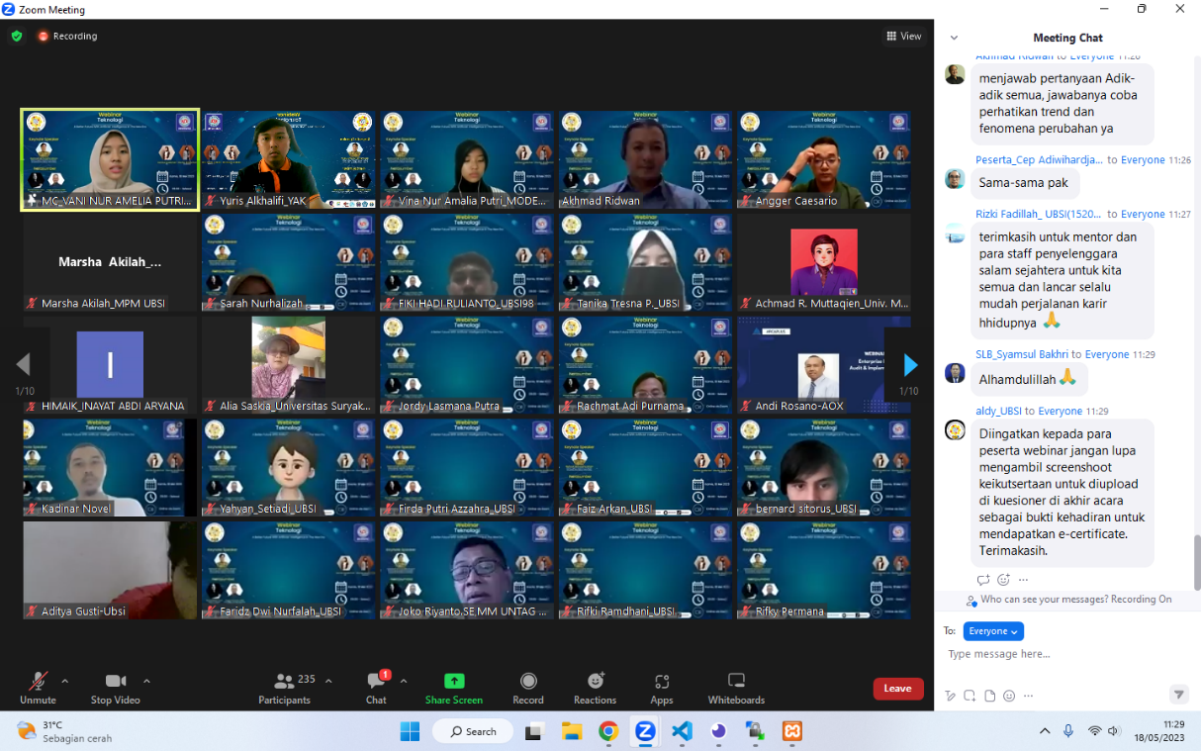

## Gambar 1. Halaman Bukti Kegiatan Seminar Online Peserta

* 1. **Pelaksanaan Kegiatan**

Kegiatan seminar nasional ini dilaksanakan pada:

Hari/Tanggal : Sabtu, 20 Mei 2023

Jam : 09.00 – Selesai

Tempat : Zoom Meeting

Meeting ID : 823 9870 2065

Passcode : 949752

Link : <https://us02web.zoom.us/j/82398702065?pwd=VnV4TU5XSzZNU2lteEtYc29DN3k4dz09>

## Hasil Kegiatan

Artificial Intelligence saat ini semakin diperbincangkan saat ini setelah hadirnya AI dalam kehidupan sehari-hari. Salah satu produk AI yang sering diperbincangkan baru-baru ini adalah ChatGPT, ChatGPT diketahui dapat menjawab pertanyaan yang diberikan oleh manusia.

Pada webinar ini, diawali dengan pembukaan oleh Ketua Program Studi Ilmu Komputer UBSI, Bapak Rahmat Adi Purnama, M.Kom. Beliau menyampaikan pandangannya mengenai AI dan bagaimana perkembangan AI kedepannya secara singkat. Pembicara yang mengisi pada webinar ini berjumlah 2 orang. Pembicara pertama adalah seorang Project Manager pada perusahaan Konsultan IT yakni Akhmad Ridwan. Dan pembicara kedua seorang yang berkecimpung di dunia IT juga yakni Angger P. Caesario.

Pembahasan materi diawali oleh Akmad Ridwan sebagai Pembicara 1. Akhmad Ridwan menyampaikan materi dengan tema “Antara Kita dan AI”. Dimulai dari latar belakang fenomena AI dilansir dari Republika dengan tema Misi Presiden RI, Bpk. Ir. H. Joko Widodo, mengganti PNS dengan Robot yang mulai dieksekusi. Menurutnya Jumlah rekrutmen PNS lebih kecil dibanding jumlah abdi negara yang pensiun setiap tahunnya. Adapun posisi atau jabatan yang kosong digantikan dengan penggunaan teknologi informasi (TI) dan digitalisasi pelayanan publik.

Dikutip dari GoodNewsFromIndonesia, Akhmad Ridwan menyampaikan bahwa ditemukan *insight* bisnis yang menjadi pemicu adopsi AI, yakni menurut 52% responden, naik dari posisi ke-3 tahun 2017 lalu. Hal ini menyatakan bahwa kematangan dalam cara perusahaan-perusahaan di Asia Tenggara memanfaatkan AI untuk meningkatkan bisnis mereka. Peringkat ke-2 mengapa banyak yang mulai memakai AI di Asia Tenggara adalah peningkatan proses otomatisasi (51%), dan peningkatan produktivitas (42%).

Sebagai perbandingan, manusia pada umumnya butuh istirahat/libur, terbatasnya waktu kerja, bisa sakit, membutuhkan gaji bulanan, THR dan rata-rata menyelesaikan kerjaan dalam hitungan menit atau jam. Hal ini tidak berdampak pada Robot *Automation* + AI, AI tidak butuh istirahat, tidak terbatas waktu kerja hingga dapat menyelesaikan pekerjaannya hanya dalam hitungan detik. Tentu ini menjadi ancaman bagi manusia dalam posisi pekerjaan.

Dalam implementasinya dibidang industri Tanah Air, AI dapat dijumpai dalam layanan perbantuan komunikasi berupa ChatBot, ada pula *Robotic Process Automation*, *e-Know Your Customer, Credit Scoring* hingga *Customer Suggestion*. Beberapa perusahaan AI yang menjadi penyedia layanan di Indonesia adalah kata.ai dan advance.ai.

Pembahasan selanjutnya di sampaikan oleh Angger yang membawakan materi dengan tema *Automation vs Man Power*. Dalam pembukaannya Angger memperlihatkan data pada Desember 2021 tentang *Unicorn* yang ada di Indonesia, beberapa diantaranya Tokopedia, Traveloka, Gojek dll. Dia menyebutkan bahwa di Indonesia sudah banyak *Unicorn* yang berkembang dan memiliki nilai valuasi yang tidak dibilang kecil, salah satunya Tokopedia yang memiliki nilai valuasi sebesar 7 Milyar USD atau 98 Trilyun Rupiah.

Disamping itu, Gelombang *Layoff* terjadi di Indonesia pada tahun 2022. Dilaporkan bahwa ada 1300 orang atau sekitar 12% orang yang di PHK pada perusahaan GoTo. Hal ini terjadi dari beberapa faktor termasuk penurunan nilai perusahaan atau karena digantikan oleh AI. Beberapa perkerjaan pun terancam hilang dalam 5 tahun kedepan karena terdampaknya AI, beberapa diantaranya adalah Kasir, Teller Bank, Petugas Pos, Perakit pada Mesin, Asisten Administrasi dll.

Sementara dibalik terancamnya pekerjaan yang hilang, ada beberapa pekerjaan baru yang tercipta dan akan menjadi peluang di era digital ini, beberapa diantaranya menjadi seorang *Freelancer*, Bisnis *e-Commerce*, *Dropshiper, Digital Marketing, Gamer, Programmer, Gamer, Sosial Media Specialist, SEO Specialist* maupun *Content Creator*.

Maka diperlukannya persiapan untuk menghadapi era AI saat ini adalah dengan cara melatih dan mengembangkan kemampuan diri. Ada 3 pelatihan dasar yang dapat membantu menguasai teknologi antara lain Pelatihan dasar sesuai perkembangan perubahan teknologi dan *skill* yang dibutuhkan. Yang kedua adalah pelatihan yang mempercepat pengusaan dan pemahaman terhadap teknologi yang terintegrasi internet. Yang ketiga adalah pelatihan kewirausahaan dan akses pemodalan yang dapat digunakan dalam membuka usaha sesuai dengan industri 4.0.

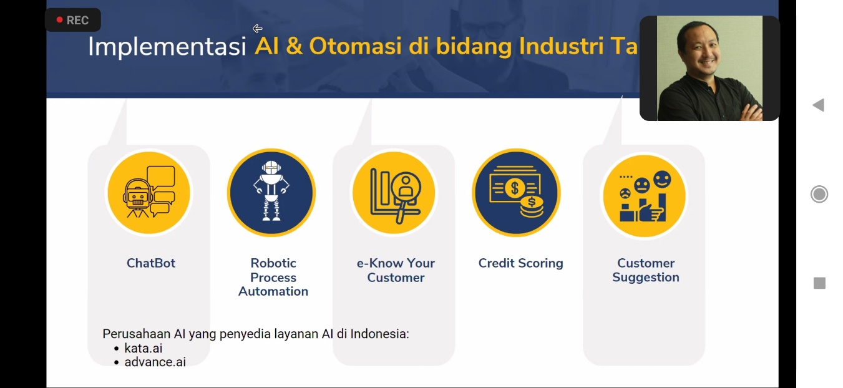

## Gambar 4. Penyampaian Materi Oleh Pembicara 1

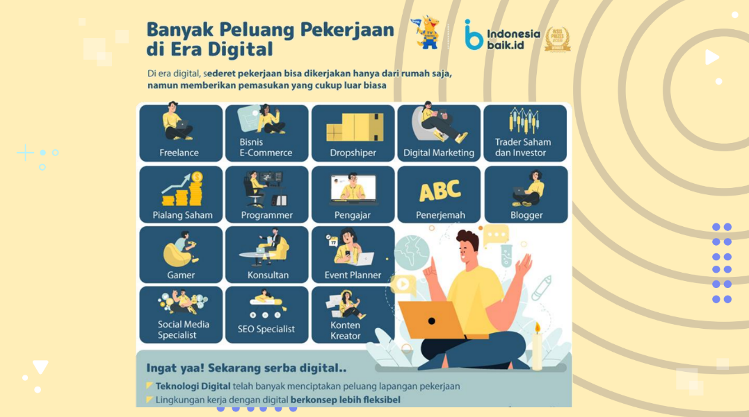

**Gambar 5. Penyampaian Materi Oleh Pembicara 2**

# BAB III

# PENUTUP

## Kesimpulan

Dari seminar tersebut dapat disimpulkan antara lain :

1. Masa depan yang baik dengan artificial intelligence (AI) di era baru menjanjikan potensi besar dalam berbagai sektor kehidupan manusia.
2. AI dapat mengubah cara pendidikan disampaikan dengan memberikan pengalaman belajar yang disesuaikan, penilaian yang lebih akurat, dan pembelajaran adaptif. Hal ini berpotensi meningkatkan kualitas pendidikan dan menghasilkan generasi yang lebih terampil.
3. Meskipun AI menawarkan banyak potensi positif, perlu juga mempertimbangkan tantangan dan pertimbangan seperti etika, privasi, keamanan data, dan implikasi sosial yang terkait.

## Saran

AI membawa tantangan etika dan privasi yang perlu diperhatikan. Kita perlu meningkatkan kesadaran tentang isu-isu ini dengan membaca dan mempelajari pedoman etika AI, privasi data, dan regulasi terkait. Selalu pertimbangkan dampak sosial dan etika dalam penggunaan AI.

**Lampiran :**

* + 1. Surat Tugas

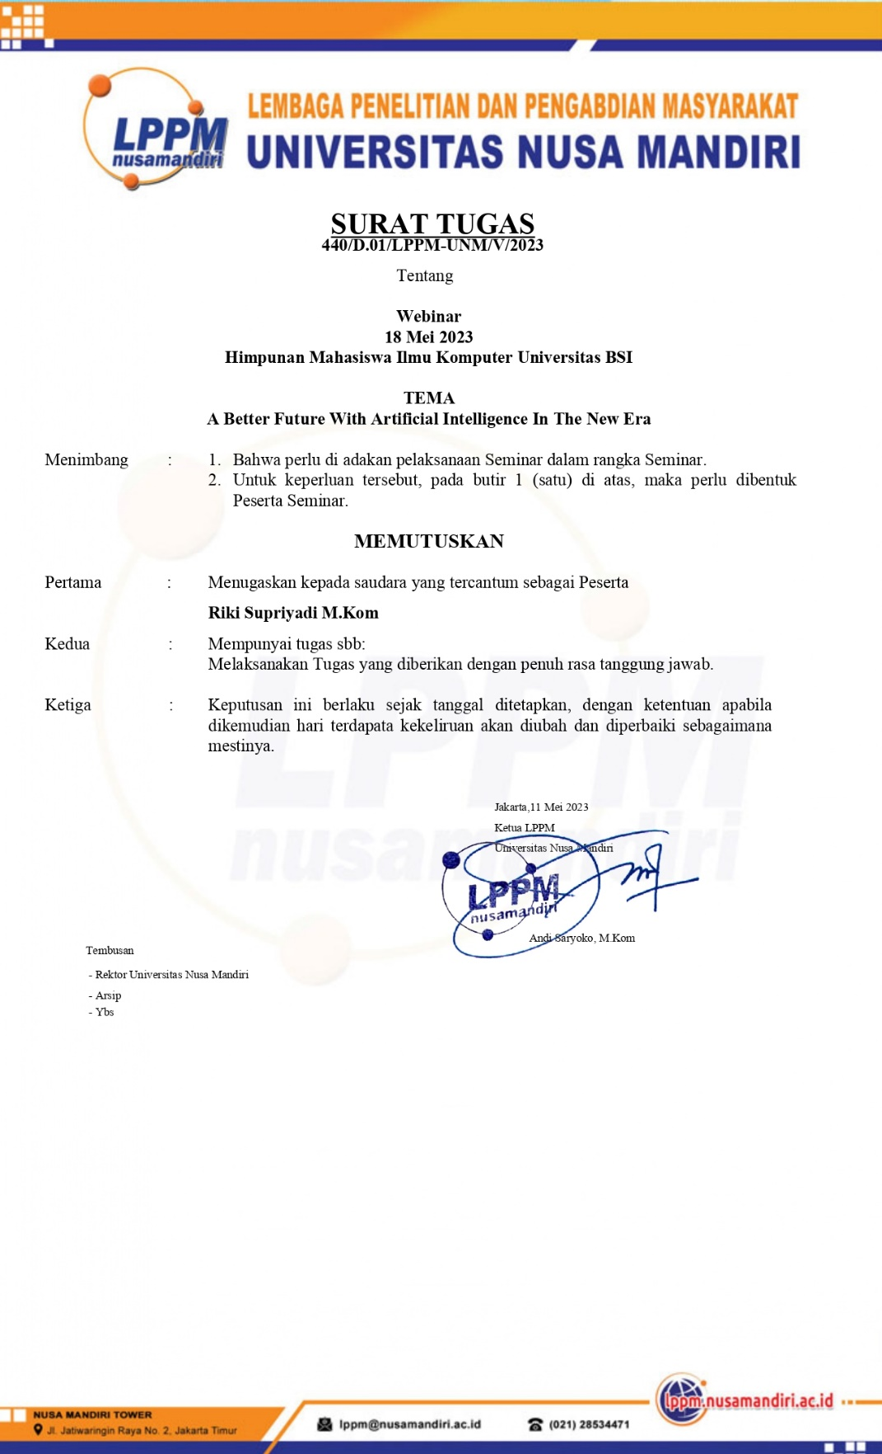

* + 1. Sertifikat

